Universidade Federal do ABC (UFABC)
Programa de Pós-graduação em Políticas Públicas
Monitoramento e Avaliação de Políticas Públicas (MAPP2026)

Relatório Integrado de Replicação
Marco T2 - Verifiability e Marco T3 - Robustness
Artigo replicado: Danilo Freire (2018)
“Evaluating the Effect of Homicide Prevention Strategies in São Paulo, Brazil: A Synthetic Control Approach”

Daniel de Oliveira
Jony Rodrigues
2026

1. Introdução
Este relatório integrado apresenta as respostas referentes aos Marcos T2 e T3 do Desafio de Replicação da disciplina Monitoramento e Avaliação de Políticas Públicas. O exercício toma como objeto o artigo de Danilo Freire (2018), que avalia o efeito das estratégias de prevenção de homicídios em São Paulo por meio do Método de Controle Sintético.
Conforme o plano de trabalho da disciplina, o Marco T2 corresponde ao relatório de verificabilidade, isto é, à execução dos scripts e materiais originais para verificar se os resultados publicados podem ser reproduzidos computacionalmente. O Marco T3 corresponde à análise de robustez e, quando houver dados equivalentes atualizados, à reproducibility. Neste relatório, a ênfase do T3 recai sobre a robustez das evidências, mediante testes alternativos consistentes com a teoria causal do artigo.
A análise foi realizada em linguagem R, no ambiente RStudio, com organização reprodutível de dados, scripts e saídas. Os scripts utilizados foram os arquivos 01-data-wrangling.R, 02-data-analysis.R e 03-robustness-tests.R.

2. Artigo analisado e estratégia empírica
O artigo de Freire (2018) investiga a queda nas taxas de homicídio observada no Estado de São Paulo a partir do final dos anos 1990. O problema empírico central consiste em avaliar se a redução da violência letal pode ser atribuída, em parte, ao conjunto de políticas estaduais de segurança pública, incluindo modernização gerencial, uso de informações georreferenciadas, controle de armas e expansão do encarceramento.
Para lidar com a inexistência de uma unidade de comparação natural perfeitamente equivalente a São Paulo, o autor utiliza o Método de Controle Sintético. A estratégia consiste em construir um contrafactual artificial, denominado São Paulo sintético, a partir de uma combinação ponderada de outras unidades da federação que reproduzam, no período pré-intervenção, características e trajetória da taxa de homicídios de São Paulo.
O efeito estimado é calculado pela diferença entre a trajetória observada de São Paulo e a trajetória estimada para o São Paulo sintético no período posterior à intervenção, iniciada em 1999.

3. Protocolo operacional da replicação
A execução final foi organizada em três scripts complementares. O primeiro script realiza a preparação das bases brutas; o segundo reproduz a análise principal de controle sintético; o terceiro executa os testes de robustez.
Tabela 1: Scripts gerados para o desafio da replicação.
Script | Finalidade | Relação com os marcos
01-data-wrangling.R | Importa, transforma, padroniza e consolida os dados brutos em painel Estado-Ano, salvando df.csv e data/raw/df.csv. | Base comum para T2 e T3.
02-data-analysis.R | Reproduz o modelo principal de controle sintético, gera os gráficos principais, os pesos do modelo e o cálculo de vidas poupadas. | T2 - Verifiability.
03-robustness-tests.R | Executa placebo temporal, leave-one-out, placebos por permutação, comparação por RMSPE. | T3 - Robustness.
Fonte: Elaboração própria.
A ordem de execução recomendada é:
source("01-data-wrangling.R")
source("02-data-analysis.R")
source("03-robustness-tests.R")

4. Marco T2 - Verifiability

4.1. Objetivo da verificação
A etapa de verifiability teve como objetivo verificar se, a partir dos dados e scripts disponíveis, seria possível reproduzir computacionalmente as principais evidências do artigo original. A verificação concentrou-se na reconstrução da base analítica, na estimação do controle sintético e na reprodução das principais saídas gráficas e tabulares.

4.2. Preparação da base de dados
O script 01-data-wrangling.R identificou os arquivos brutos localizados em data/raw/, leu as matrizes originais em formato largo, transformou os dados para formato longo Estado-Ano, padronizou tipos numéricos, consolidou as variáveis de interesse e aplicou interpolação linear às variáveis socioeconômicas com observações ausentes.
A base final apresentou 540 observações e 16 variáveis, o que é compatível com um painel de 27 unidades federativas ao longo de 20 anos, de 1990 a 2009. O script gerou os arquivos df.csv e data/raw/df.csv, além da tabela missing_diagnostics.csv com o diagnóstico de dados ausentes.

4.3. Modelo principal de controle sintético
O script 02-data-analysis.R estimou o modelo principal por meio do pacote Synth. A unidade tratada foi São Paulo, identificada pelo código 35. O grupo de doadores foi composto pelas demais unidades federativas selecionadas no desenho original. O período pré-tratamento foi definido como 1990 a 1998, e o período pós-intervenção como 1999 a 2009.
Os preditores utilizados incluíram PIB per capita estadual, crescimento do PIB estadual, log da população projetada, anos de escolaridade imputados, média pré-tratamento da taxa de homicídios, proporção da população em extrema pobreza e índice de Gini imputado.

4.4. Resultados da verifiability
A reexecução do modelo principal gerou os gráficos br.png, trends.png e gaps.png. Também foram geradas as tabelas synth_tables_main_model.txt e lives_saved.csv. A estimativa substantiva reproduzida foi de 20.331,17 vidas poupadas no período pós-intervenção, resultado compatível com a magnitude reportada pelo artigo original.
Tabela 2: Arquivos gerados pelo RStudio.
Saída gerada | Conteúdo | Status
output/figures/br.png | Comparação entre taxa de homicídios de São Paulo e média do Brasil. | Gerado
output/figures/trends.png | Trajetória de São Paulo real versus São Paulo sintético. | Gerado
output/figures/gaps.png | Diferença entre São Paulo real e sintético ao longo do tempo. | Gerado
output/tables/synth_tables_main_model.txt | Pesos do controle sintético e balanço dos preditores. | Gerado
output/tables/lives_saved.csv | Cálculo de mortes observadas, mortes sintéticas e vidas poupadas. | Gerado
output/tables/sessionInfo_02_data_analysis.txt | Documentação do ambiente computacional da análise principal. | Gerado
Fonte: Elaboração própria.
A composição do São Paulo sintético atribuiu pesos positivos principalmente a Santa Catarina, Distrito Federal, Espírito Santo, Rio de Janeiro e Roraima, além de peso residual para Pernambuco. A distribuição de pesos indica que o contrafactual foi construído por combinação ponderada de estados com contribuição substantiva para aproximar o comportamento pré-intervenção de São Paulo.
A Figura 1 compara a trajetória da taxa de homicídios de São Paulo com a média dos demais estados brasileiros entre 1990 e 2009. São Paulo parte de um patamar próximo de 30 homicídios por 100 mil habitantes, sobe até cerca de 44 em 1999 e, a partir desse ponto, apresenta queda acentuada e contínua, atingindo aproximadamente 15 em 2008. A média nacional, ao contrário, segue trajetória ascendente no mesmo período, evidenciando que a redução paulista não foi tendência generalizada no país.
Figura 1: Taxas de homicídio em São Paulo e média do Brasil, 1990–2009.
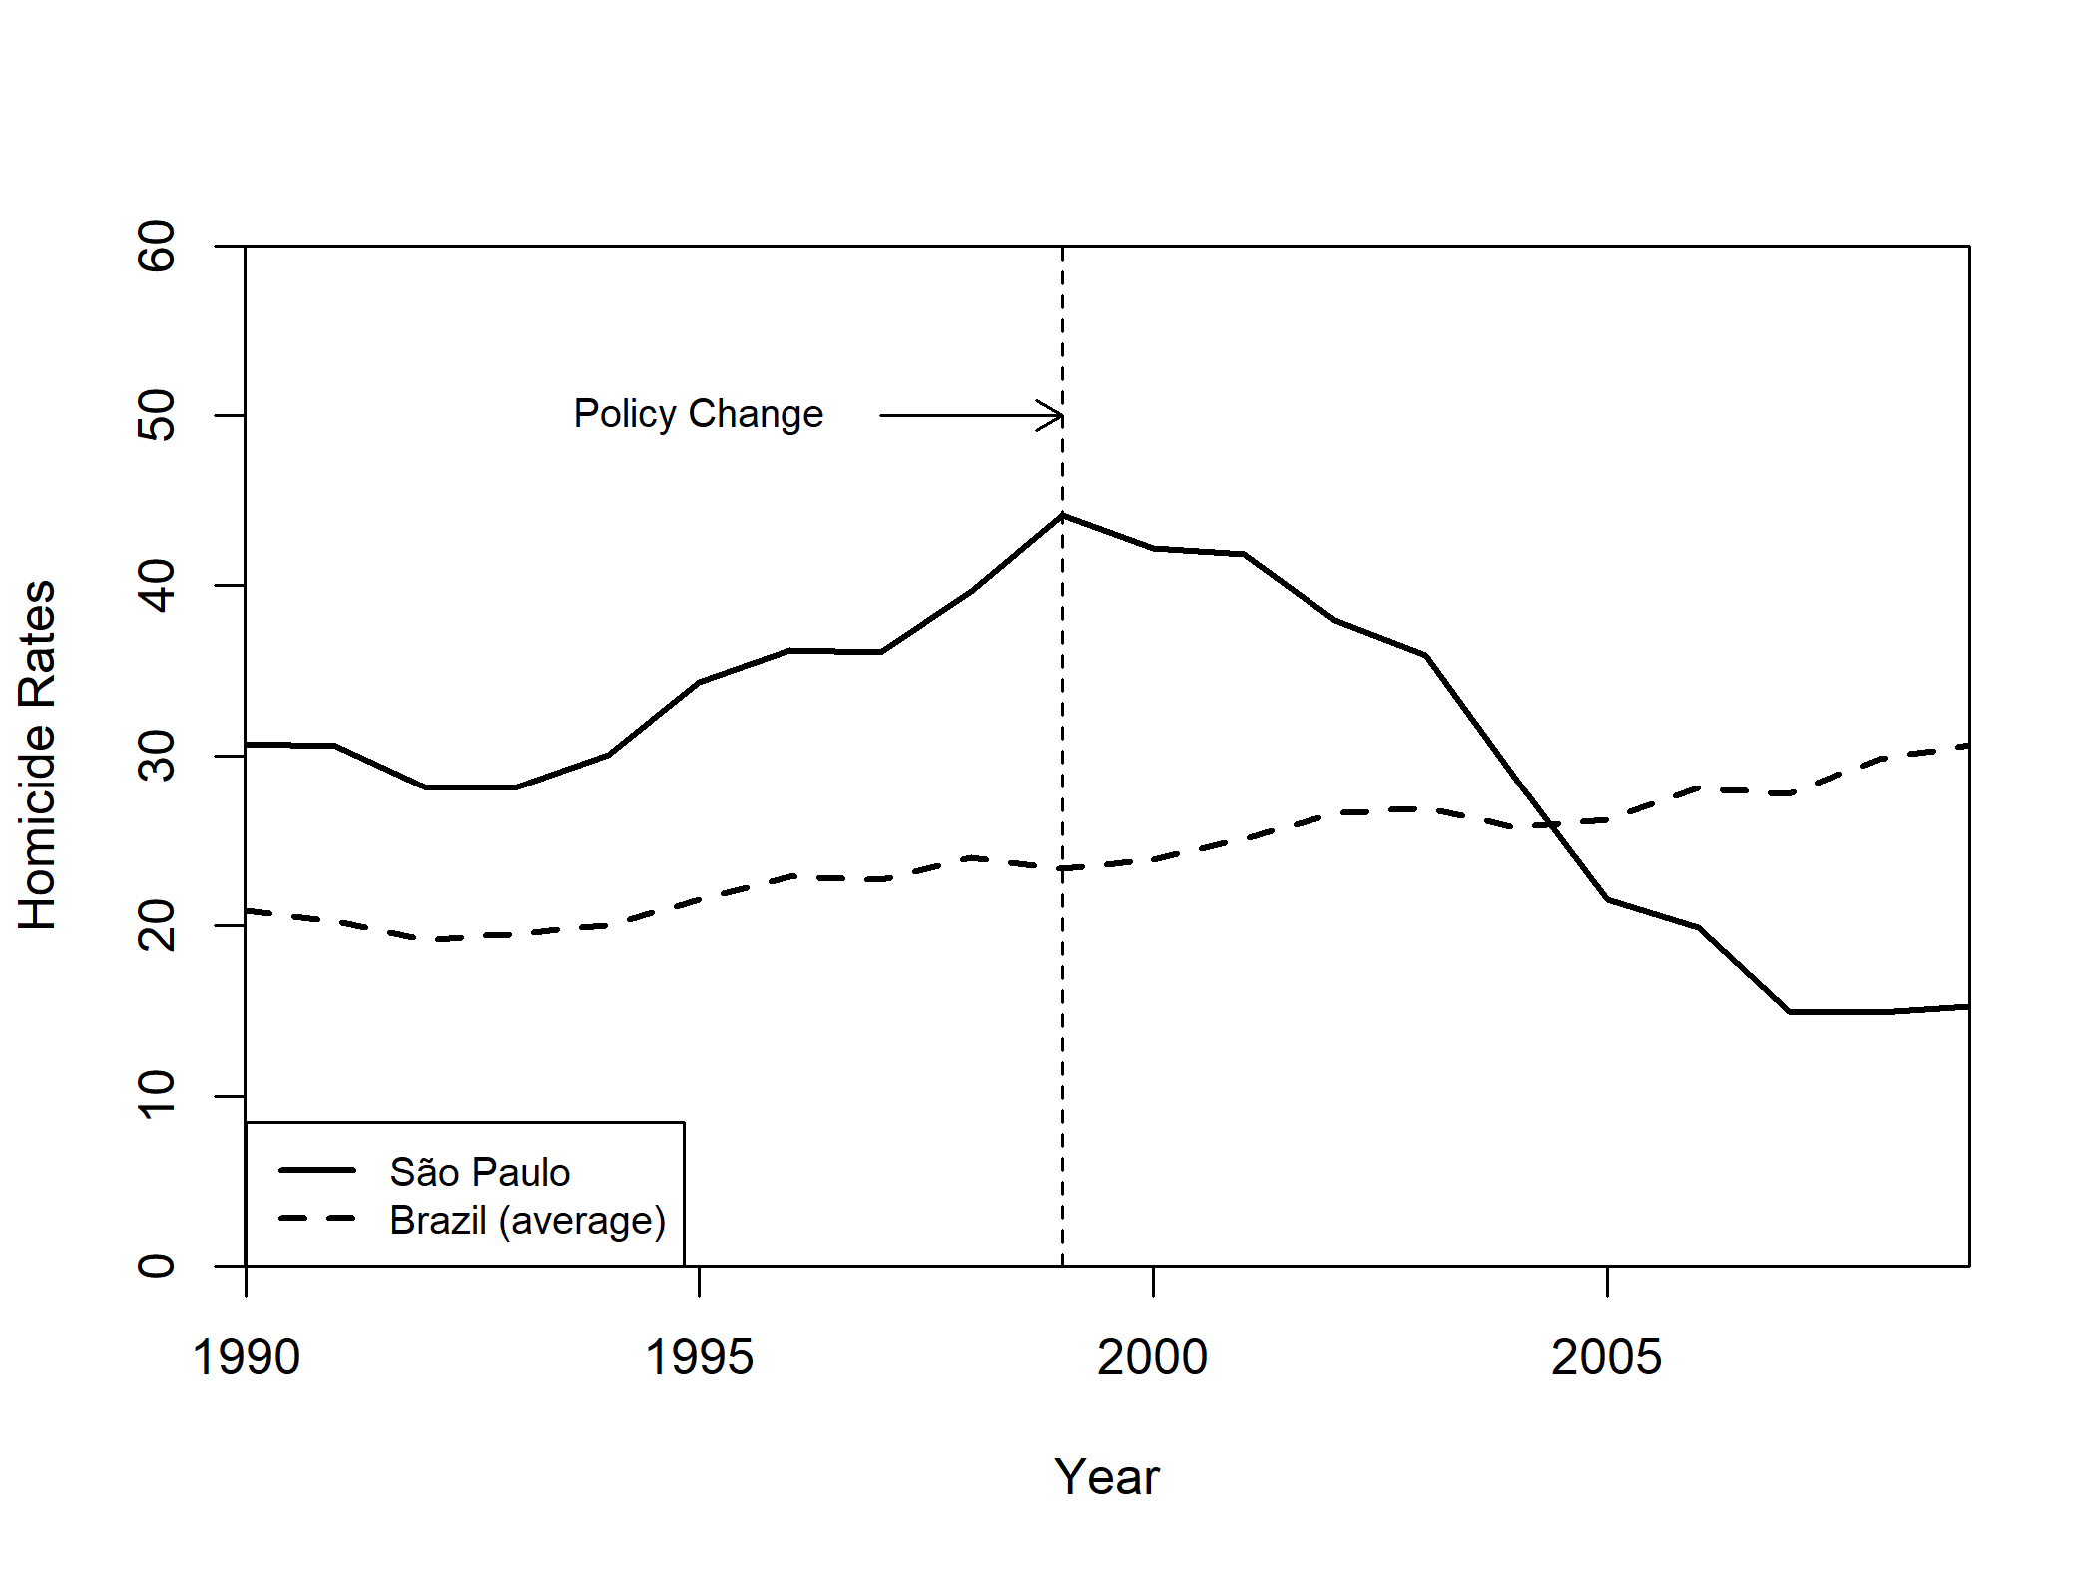
Fonte: Elaboração própria com base em Freire (2018).

A Figura 2 apresenta a trajetória de São Paulo observado em comparação com o São Paulo sintético estimado pelo modelo de controle sintético. No período pré-tratamento (1990–1998), as duas séries acompanham-se de forma bastante próxima, indicando bom ajuste do contrafactual. A partir de 1999, as trajetórias divergem: São Paulo real cai progressivamente, enquanto o sintético permanece acima de 30 homicídios por 100 mil habitantes até o final do período.

Figura 2: São Paulo observado e São Paulo sintético: taxas de homicídio, 1990–2009.

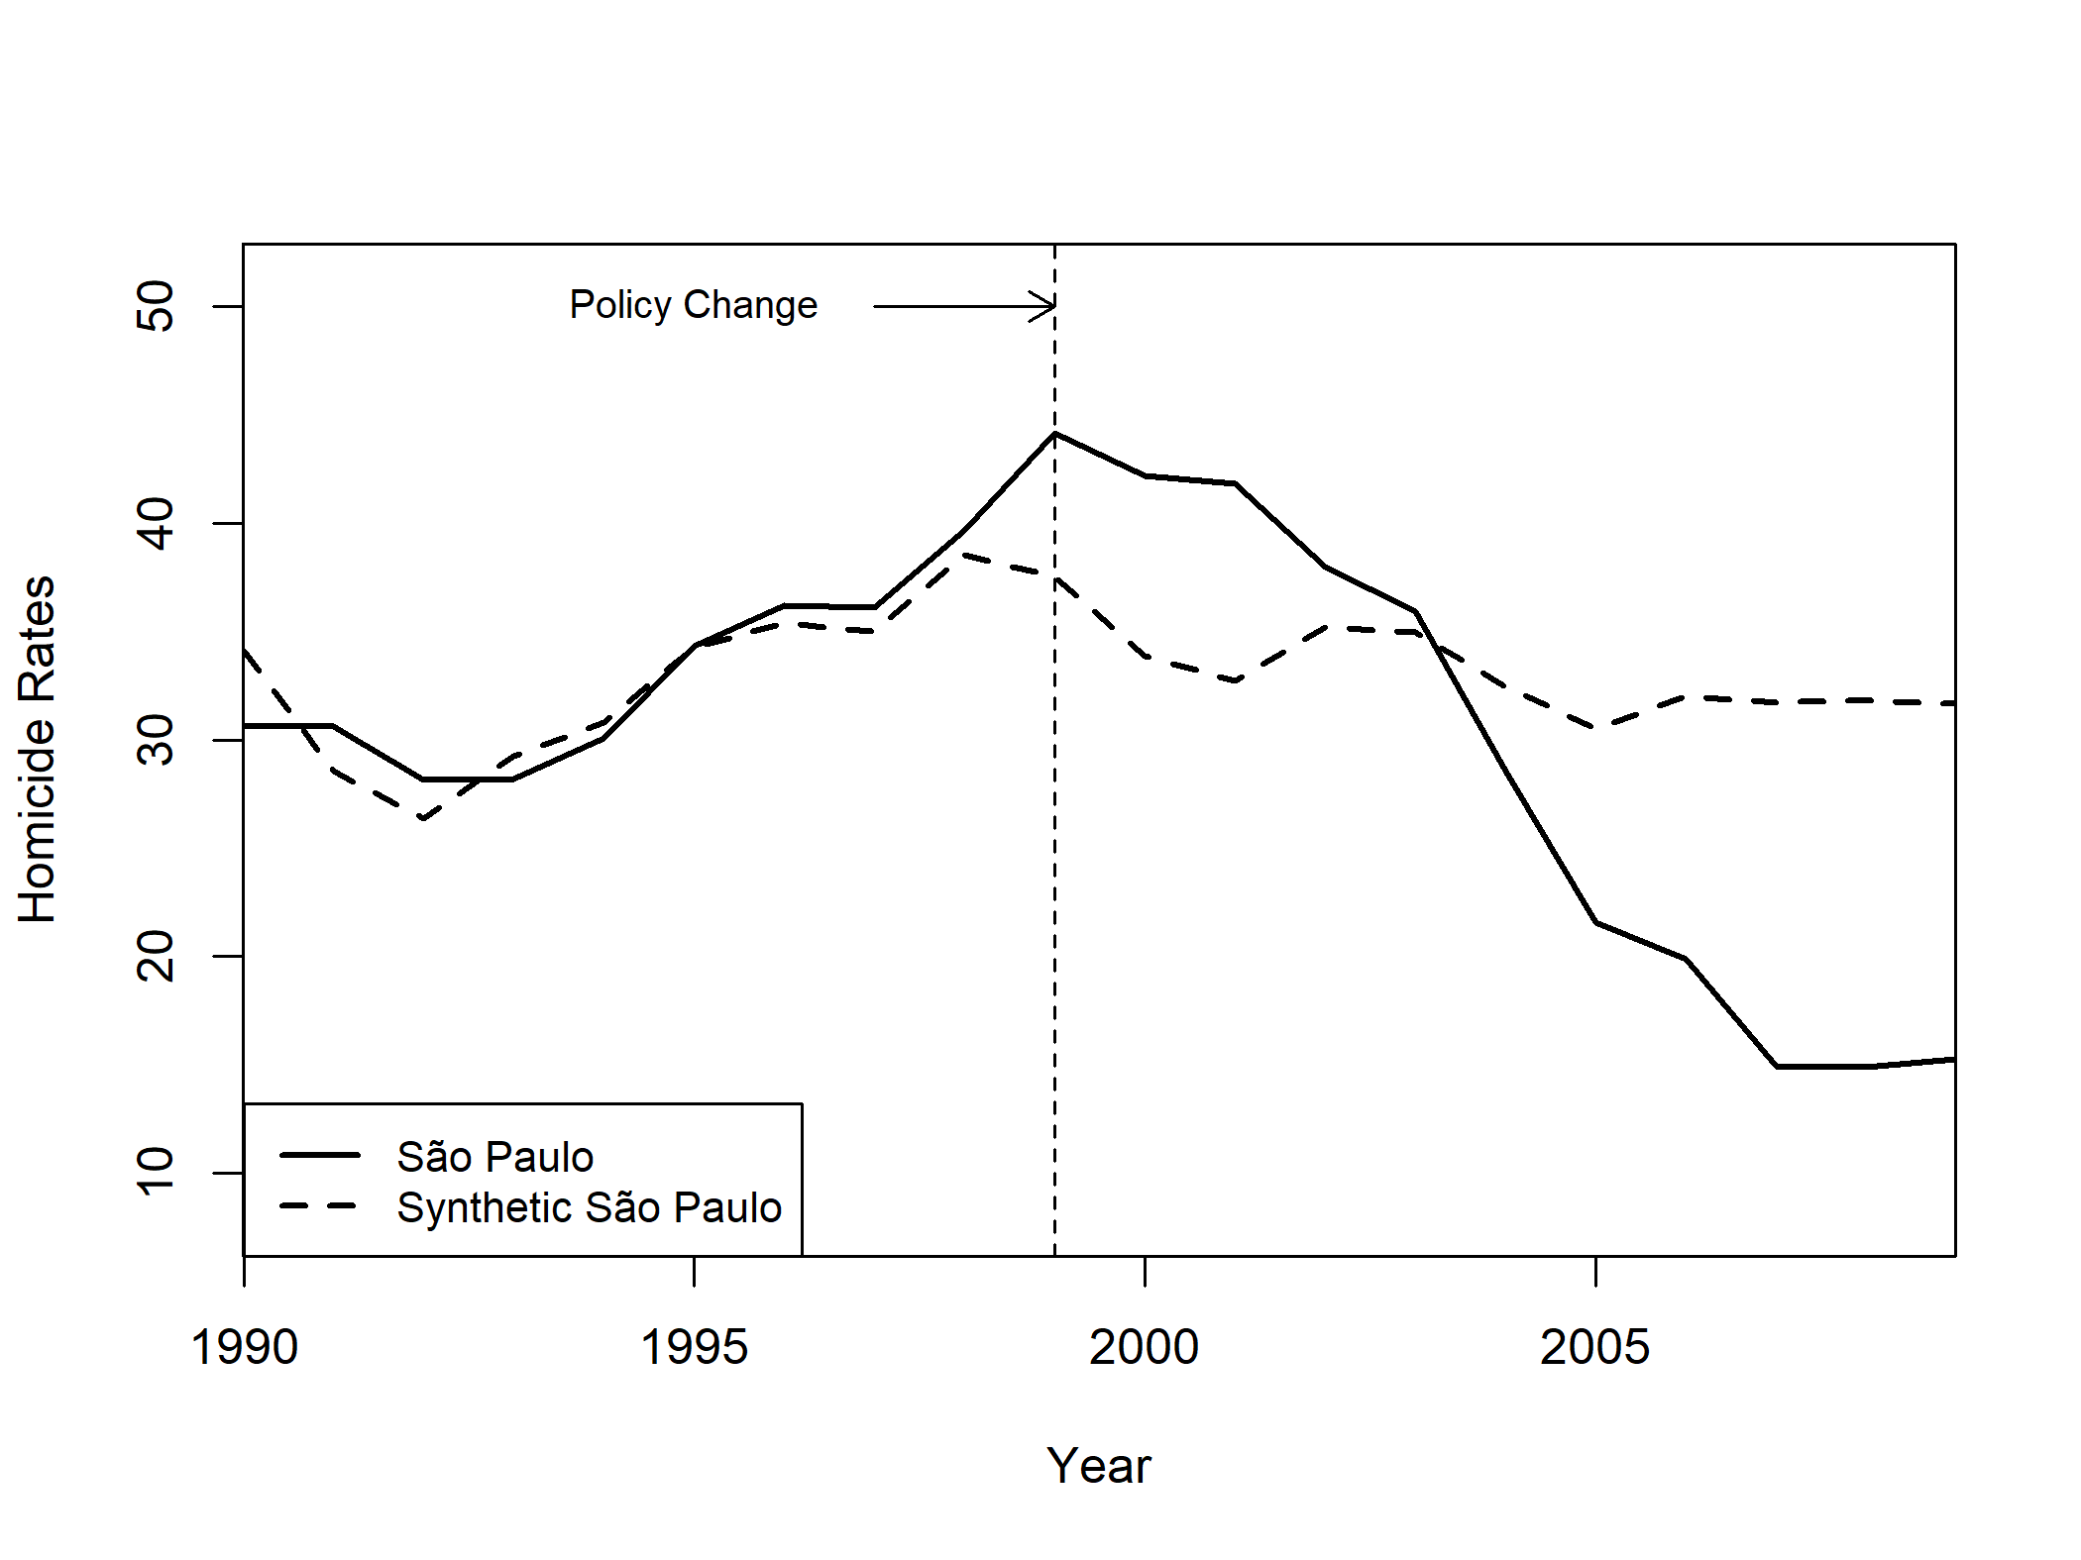
Fonte: Elaboração própria com base em Freire (2018).

A Figura 3 apresenta o gap entre São Paulo observado e São Paulo sintético ao longo do período. O gap permanece próximo de zero entre 1990 e 1998, confirmando o bom ajuste pré-tratamento. Após 1999, o gap torna-se progressivamente mais negativo, atingindo aproximadamente −18 em 2008, o que corresponde à diferença entre a taxa observada e a projetada pelo contrafactual e sustenta a estimativa de 20.331 vidas poupadas no período.

Figura 3: Gap entre São Paulo observado e São Paulo sintético, 1990–2009.
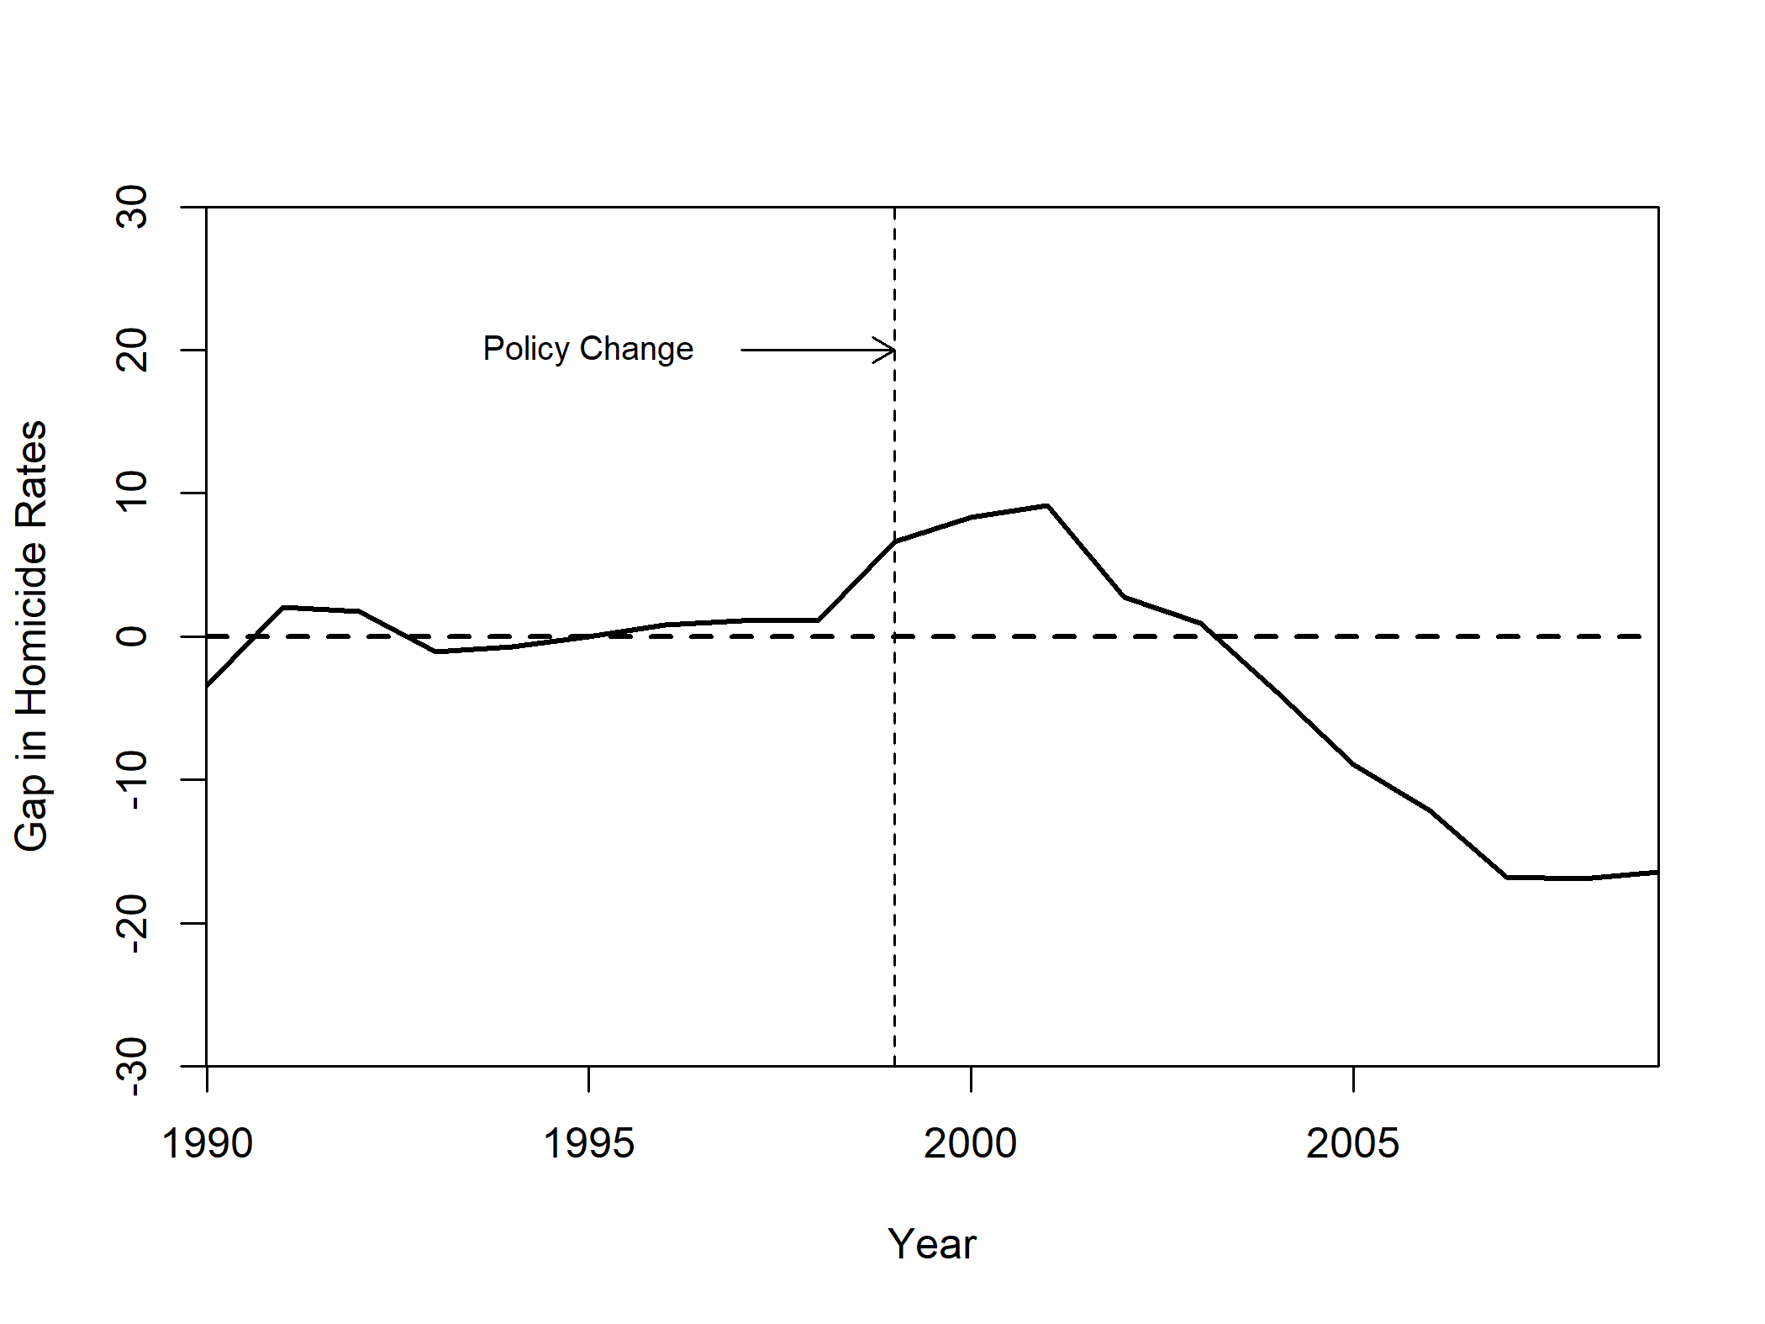
Fonte: Elaboração própria com base em Freire (2018).

5. Marco T3 - Robustness

5.1. Objetivo da robustez
A etapa de robustness avaliou se a conclusão substantiva do artigo permanece plausível quando são introduzidas variações metodológicas razoáveis, sem abandonar a teoria causal e o desenho de controle sintético. O objetivo não foi substituir o modelo original, mas testar a estabilidade do padrão empírico diante de especificações alternativas.
Foram executados quatro blocos principais: placebo temporal, leave-one-out, placebos por permutação e comparação dos erros de predição por RMSPE.

5.2. Placebo temporal
A Figura 4 apresenta o resultado do placebo temporal. Com o ponto de intervenção deslocado artificialmente para 1995, São Paulo observado e São Paulo sintético permanecem muito próximos durante toda a janela 1990–1998, sem divergência expressiva após 1995. A ausência de um efeito placebo relevante reforça a interpretação de que o gap observado a partir de 1999 não decorre de uma tendência prévia já existente na série, mas está associado ao período de implementação das políticas de segurança.
Figura 4: Placebo temporal: São Paulo observado e sintético com intervenção fictícia em 1995.
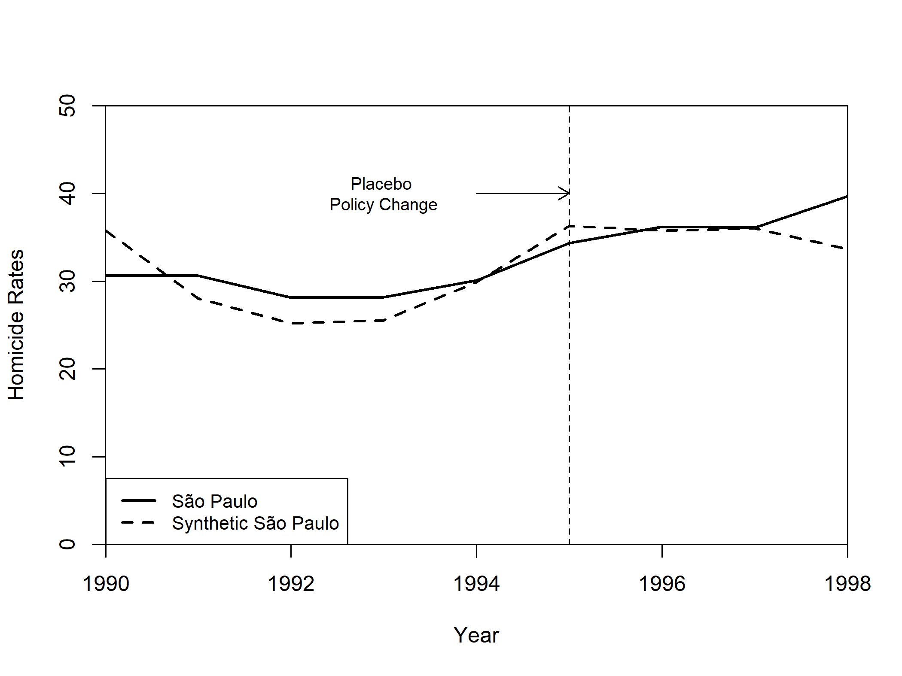Fonte: Elaboração própria.

5.3. Leave-one-out
A Figura 5 apresenta o resultado do teste leave-one-out. As quatro linhas cinzas representam os São Paulo sintéticos estimados após a remoção sucessiva de Roraima, Rio de Janeiro, Santa Catarina e Distrito Federal — os estados com maior peso no modelo principal. Em todos os casos, as séries sintéticas alternativas permanecem próximas entre si e bem acima da trajetória observada de São Paulo após 1999. O padrão de queda de São Paulo real persiste independentemente de qual doador é retirado, indicando que o resultado não é conduzido por nenhum estado individualmente.

Figura 5: Análise leave-one-out: São Paulo sintético com remoção sucessiva dos principais doadores.
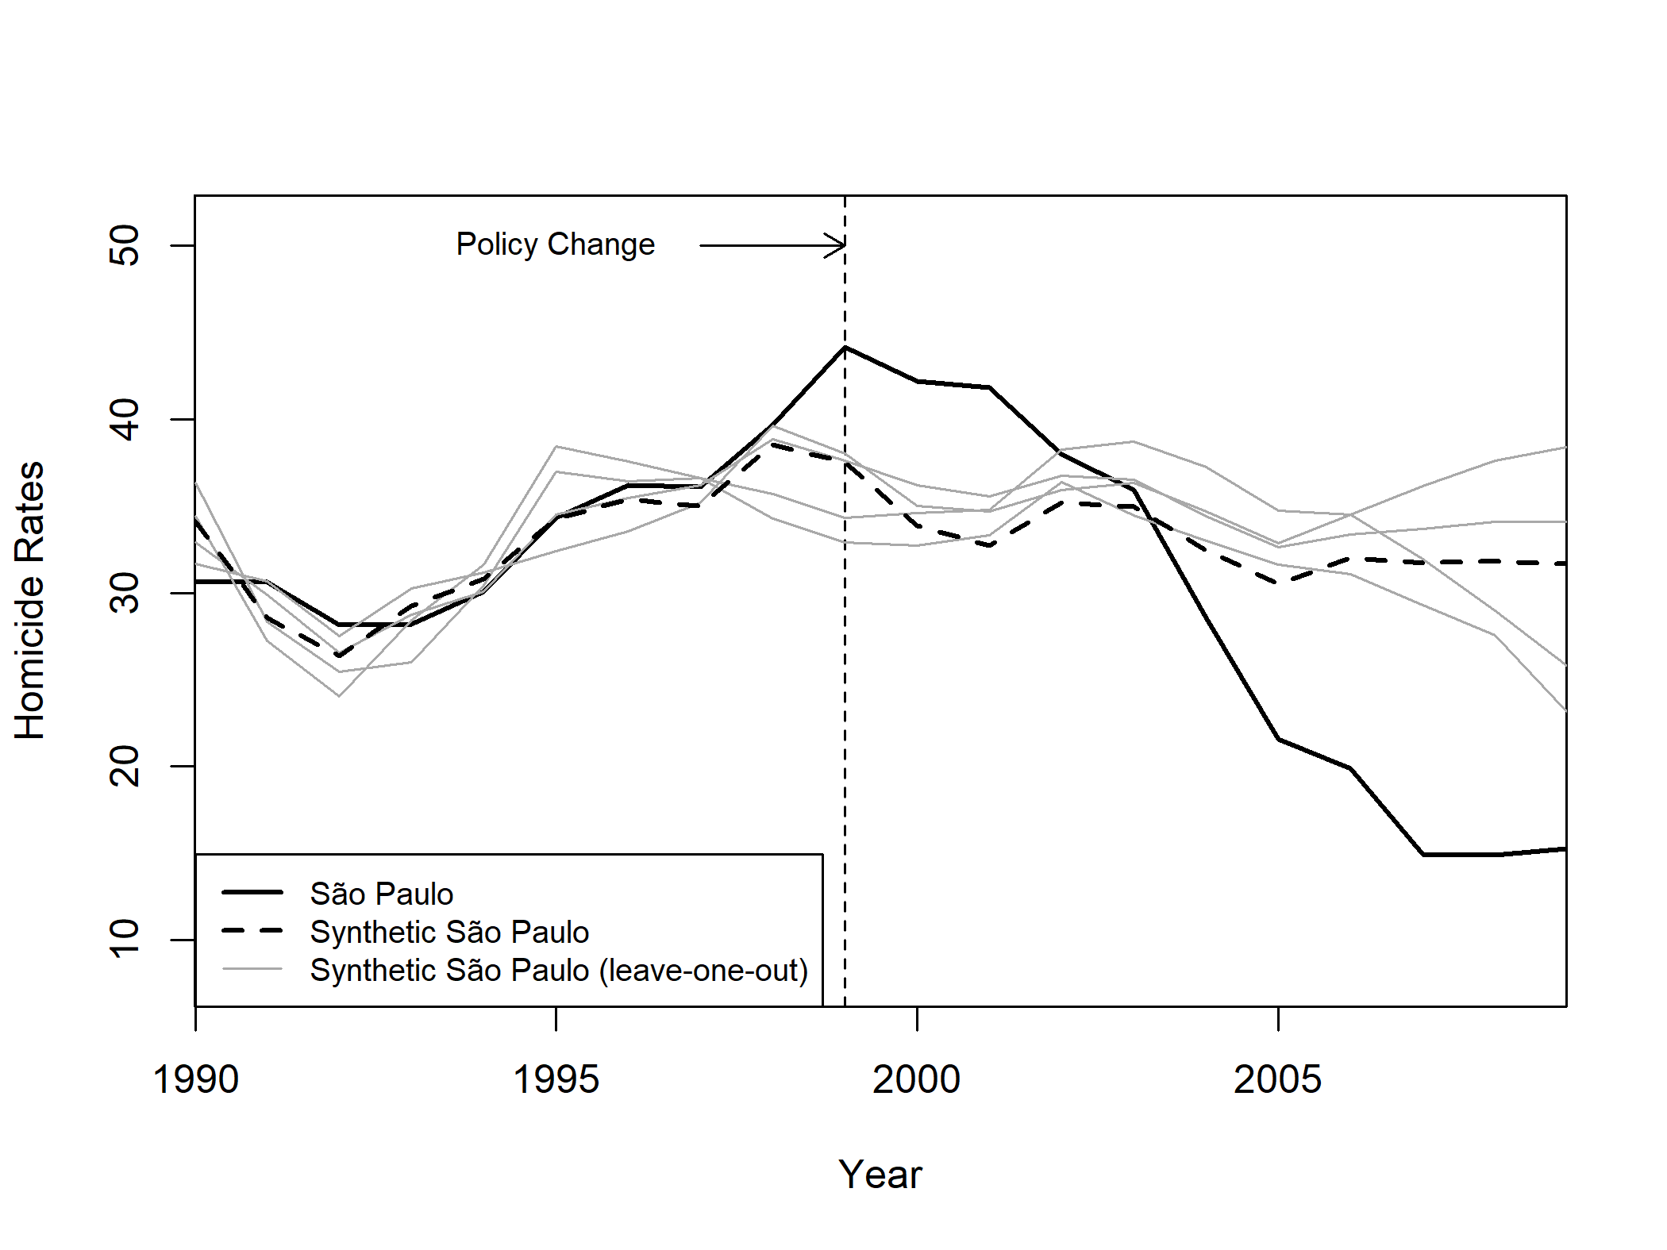
Fonte: Elaboração própria.

5.4. Placebos por permutação e RMSPE
A Figura 6 apresenta os gaps de todos os 25 estados do pool, tratados individualmente como unidades ficticiamente tratadas. Cada linha cinza representa o gap placebo de um estado de controle. No período pré-tratamento, os gaps de São Paulo e dos demais estados ficam próximos de zero, indicando ajuste razoável para a maioria das unidades. No período pós-1999, o gap de São Paulo torna-se o mais negativo do conjunto, chegando a aproximadamente −18 em 2008, enquanto os demais estados permanecem dispersos em torno de zero. Esse resultado sugere que a magnitude do efeito estimado para São Paulo é atípica no conjunto de comparação.

Figura 6: Gaps de homicídio: São Paulo e estados de controle (placebos por permutação), 1990–2009
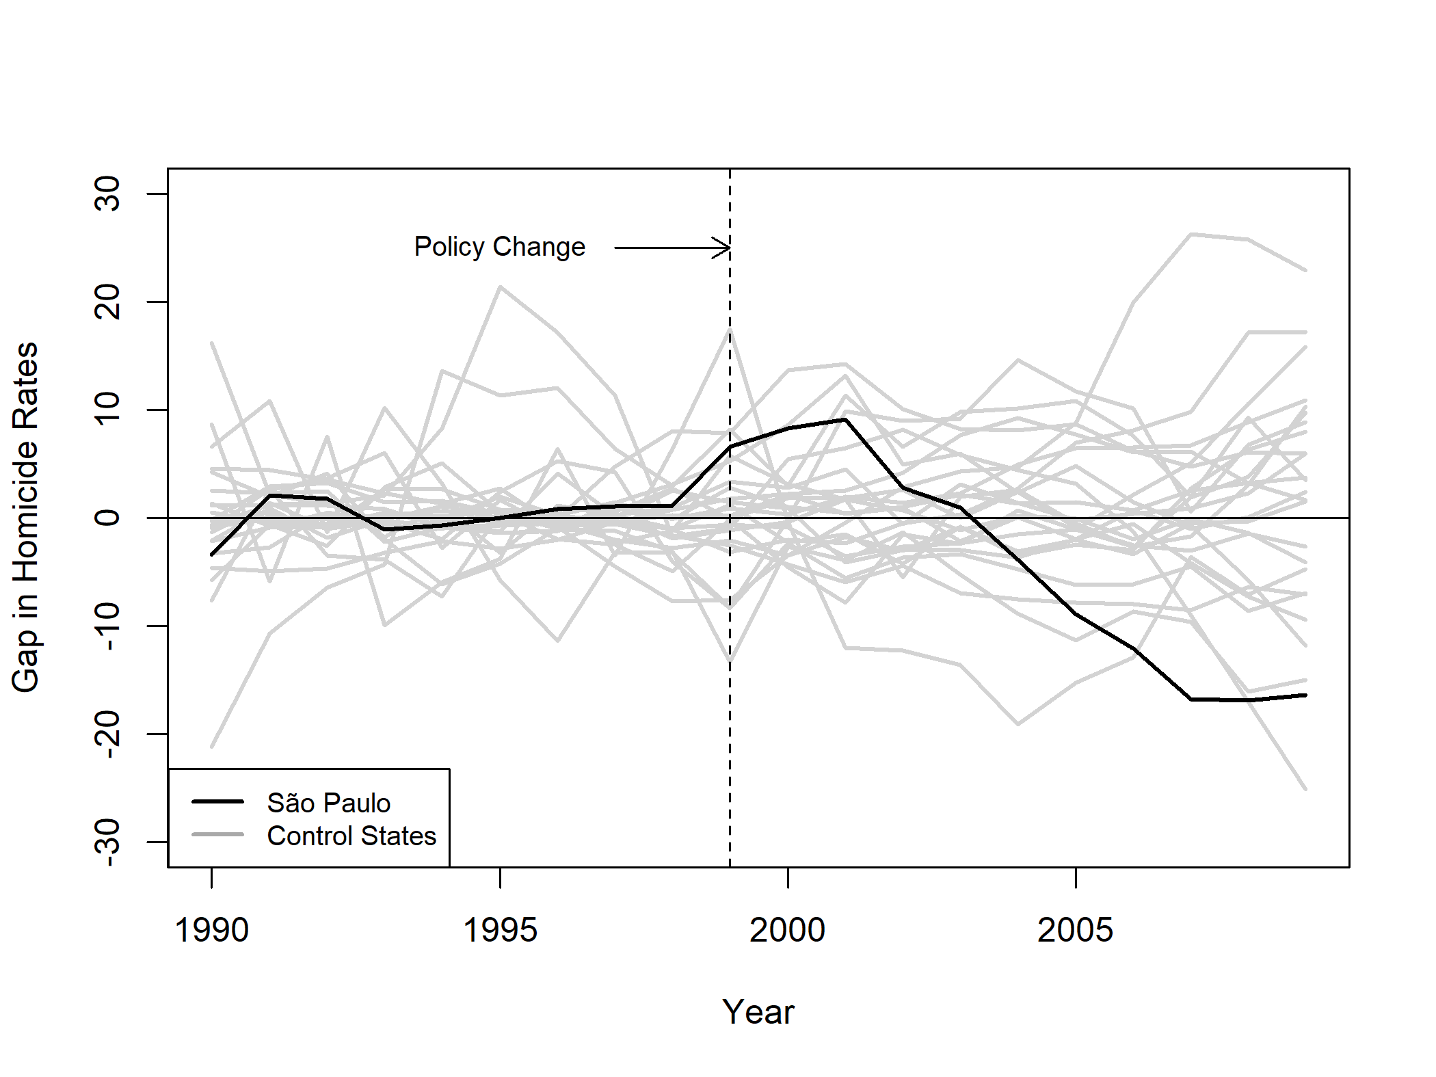
Fonte: Elaboração própria.

A Figura 7 restringe a comparação aos 17 estados cujo RMSPE pré-tratamento é inferior ao dobro do RMSPE de São Paulo (1,631), excluindo unidades com ajuste pré-tratamento ruim que não constituem contrafactuais plausíveis. Com esse filtro mais rigoroso, o gap de São Paulo continua sendo o mais negativo do grupo no período pós-intervenção. A razão entre o RMSPE pós-tratamento e o RMSPE pré-tratamento de São Paulo é de 6,62, valor que se destaca em relação à distribuição dos demais estados, reforçando a consistência do efeito estimado.

Figura7: Gaps de homicídio: São Paulo e estados com RMSPE pré-tratamento inferior ao dobro do de São Paulo.
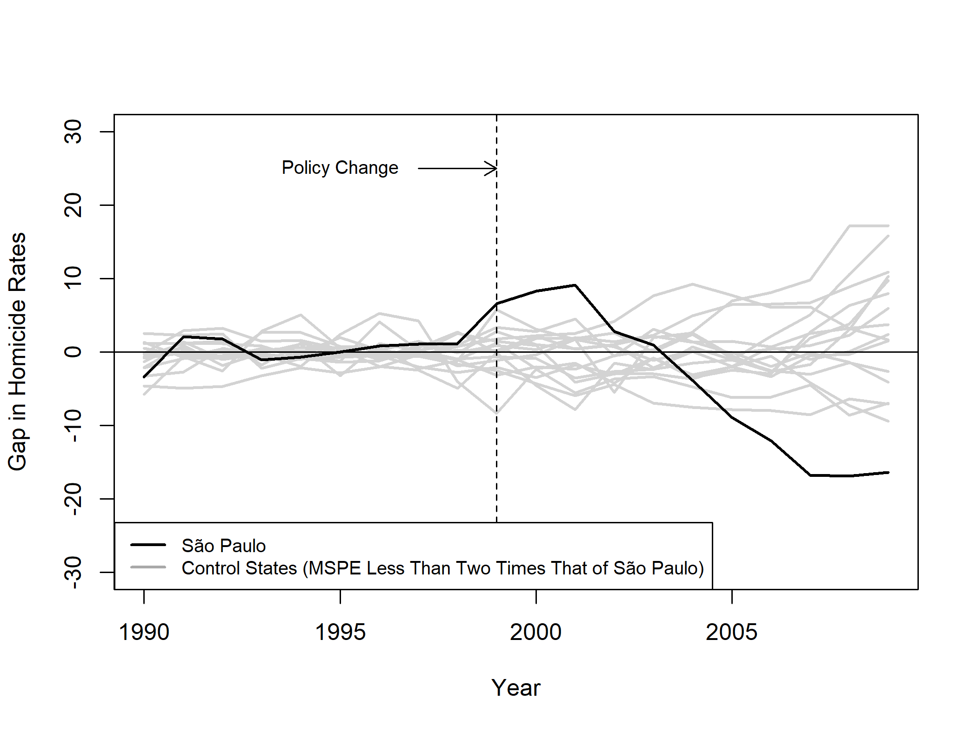
Fonte: Elaboração própria.

5.5. Saídas da robustez
Tabela 3: Arquivos gerados pelo RStudio para as saídas de teste de robustez.
Saída gerada | Conteúdo | Status
output/figures/placebo.png | Teste placebo temporal. | Gerado
output/figures/leave-one-out.png | Teste de sensibilidade por retirada de unidades do grupo doador. | Gerado
output/figures/permutation-gaps2.png | Placebos por permutação com comparação dos gaps. | Gerado
output/figures/low-mspe.png | Placebos restritos a unidades com MSPE pré-tratamento comparável. | Gerado
output/tables/placebo_synth_tables.txt | Tabela do controle sintético no placebo temporal. | Gerado
output/tables/main_synth_tables_for_robustness.txt | Tabela do modelo principal reestimado para os testes de robustez. | Gerado
output/tables/rmspe_placebos.csv | RMSPE pré, RMSPE pós e razão pós/pré por unidade. | Gerado
output/tables/sessionInfo_03_robustness.txt | Documentação do ambiente computacional da robustez. | Gerado
Fonte: Elaboração própria.

6. Documentação do ambiente computacional
Os scripts geraram arquivos de documentação do ambiente computacional por meio da função sessionInfo(). A execução registrada ocorreu em R 4.5.2, no Windows 11, com uso dos pacotes Synth, ggplot2, dplyr e dependências relacionadas. Essa documentação está armazenada em output/tables/.
Tabela 4: Arquivos de documentação do ambiente computacional
Arquivo | Função
sessionInfo_01_data_wrangling.txt | Ambiente da etapa de preparação dos dados.
sessionInfo_02_data_analysis.txt | Ambiente da etapa de verifiability/modelo principal.
sessionInfo_03_robustness.txt | Ambiente da etapa de robustness.
Fonte: Elaboração própria.

7. Avaliação final dos Marcos T2 e T3
Com base na execução dos scripts e nos outputs gerados, conclui-se que o Marco T2 está atendido. A base analítica foi reconstruída, o modelo principal foi reestimado, os gráficos e tabelas centrais foram gerados, e a estimativa substantiva de vidas poupadas foi reproduzida.
Também se conclui que o Marco T3 está atendido na dimensão de robustez. Foram realizados testes de placebo temporal, leave-one-out, permutação com unidades de controle e análise de RMSPE. Os resultados indicam que a evidência central do artigo é robusta a variações metodológicas relevantes, embora permaneça sujeita às limitações substantivas discutidas na literatura, especialmente quanto ao papel de fatores não observados, como a dinâmica do crime organizado em São Paulo.
Dessa forma, os materiais produzidos atendem aos critérios de fidelidade metodológica, qualidade do código, clareza analítica e documentação computacional exigidos para os Marcos T2 e T3 do desafio de replicação.

8. Referências bibliográficas
ABADIE, Alberto; DIAMOND, Alexis; HAINMUELLER, Jens. Comparative Politics and the Synthetic Control Method. American Journal of Political Science, v. 59, n. 2, p. 495-510, 2015.

FELTRAN, Gabriel de Santis. Governo que produz crime, crime que produz governo: o dispositivo de gestão do homicídio em São Paulo (1992-2011). Revista Brasileira de Segurança Pública, v. 6, n. 2, p. 232-255, 2012.

FREESE, Jeremy; PETERSON, David. Replication in Social Science. Annual Review of Sociology, v. 43, p. 147-165, 2017.

FREIRE, Danilo. Evaluating the Effect of Homicide Prevention Strategies in São Paulo, Brazil: A Synthetic Control Approach. Latin American Research Review, v. 53, n. 2, p. 231-249, 2018.

